НЕБЕЗПЕКА ПОРЯД

Розтяжки, міни та нерозірвані снаряди. Ці та подібні небезпечні предмети можна знайти під час перебування в лісі, біля води, у полі та в інших місцях. Саме тому треба бути особливо обережними там, де були бойові дії, а також не чіпати невідомих речей та предметів.
Що робити, коли ви знайшли міну або боєприпас, що не розірвався? Потрібно запам’ятати три головні правила: НЕ ПІДХОДИТИ, НЕ ЧІПАТИ, ПОВІДОМИТИ до 101.
Якщо ви знайшли підозрілий предмет, схожий на міну або боєприпас, що не розірвався, перш за все:
- зупиніться;
- якщо поряд із вами є інші люди, голосно повідомте про небезпеку та попросіть усіх зупинитися;
- уважно перевірте, чи немає поряд проводів, мотузок, розтяжок, інших підозрілих предметів;
- постарайтеся спокійно відійти на безпечну відстань, бажано це зробити тим маршрутом, яким ви йшли раніше;
- місце виявлення підозрілого предмета обов’язково необхідно запам’ятати й наскільки можливо захистити від випадкових перехожих.
Детальну інформацію про знайдений предмет необхідно відразу передати за номерами телефонів 101, 102 або 112. Співробітники ДСНС попереджають, що для дзвінка слід спочатку максимально відійти від місця небезпеки. Користуватися мобільним телефоном поруч із цим місцем суворо забороняють.
У жодному разі не можна брати до рук підозрілі предмети, намагатися самостійно розбирати їх чи переміщати. Не наражайте на небезпеку себе та своїх близьких!

Найпоширеніші види бомб, які можливо знайти

Фугасна протипіхотна міна натискної дії ПФМ-1 та ПФС-1С
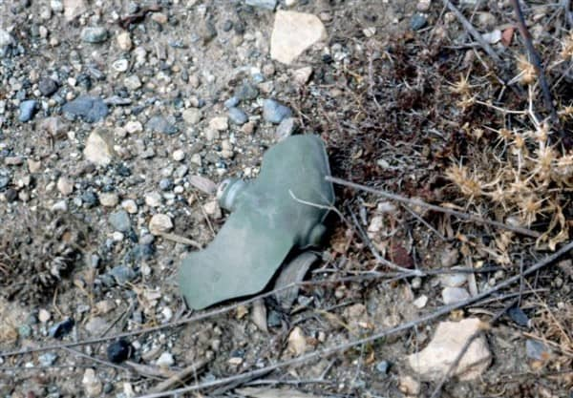
Маленька (всього 11 сантиметрів у довжину та 80 г вагою) фугасна міна в пластиковому корпусі. Буває зеленого та коричневого кольору, встановлюється дистанційним способом (часто саме такі міни прилітають усередині касетних бомб). Принцип дії цієї міни – натискний. Щоб вона спрацювала, на неї достатньо наступити. Реакція відбувається від 5 кілограмів. Ззовні ці міни схожі на метелика або пелюстку. Через таку незвичайну форму цей вид боєприпасів часто сприймається дітьми як іграшка, а це може призвести до непоправної трагедії.
Версія міни ПФМ-1С обладнана пристроєм самоліквідації, тобто міна вибухає не одразу, а впродовж сорока годин після установки.

Фугасна протипіхотна міна натискної дії ПМН-2
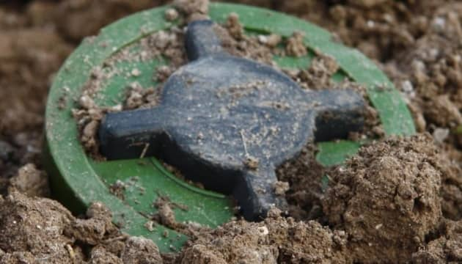
Ще одна фугасна протипіхотна міна. Головна відмінність у зовнішньому вигляді – круглий пластиковий корпус діаметром
12 сантиметрів, зверху датчик цілі у вигляді хреста. Колір також зелений чи коричневий. У цієї міни немає механізму самоліквідації, тобто вона може бути в землі навіть роки. Принцип дії теж натискний, сила зношування від 5 кілограмів.

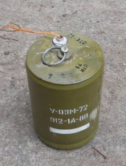
Протипіхотні уламкові міни кругового ураження (ОЗМ-72)
Міна має металевий корпус, що зовні схоже на літрову банку. Усередині має 2400 кульок або роликів. Цей вид боєприпасів часто називають міна-жаба, оскільки при спрацьовуванні вона підлітає на висоту 60-80 сантиметрів для максимального ефекту (до 50 метрів навколо місця вибуху). Спрацьовує така міна в тому разі, якщо людина торкнеться розтяжки.
Сила спрацьовування лише 3,5 кілограма.

Осколкова протипіхотна міна спрямованої дії (МОН-50)
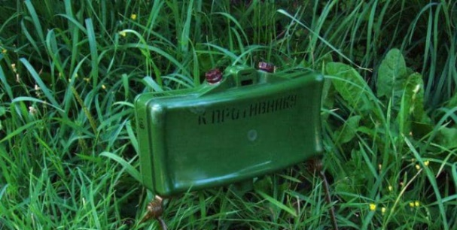
Ще одна осколкова міна, але спрямованої дії. Зовнішньо схожа на зелену коробочку, спрацьовує від розтяжки. Термін роботи не обмежений, механізму самоліквідації немає, тобто може чекати на свою жертву роками.
Усередині міни заховано 540 куль або 485 роликів, що розлітаються в бік поразки на 4 метри заввишки та до 50 метрів завдовжки.

Фугасна протитанкова міна (ТМ-62)
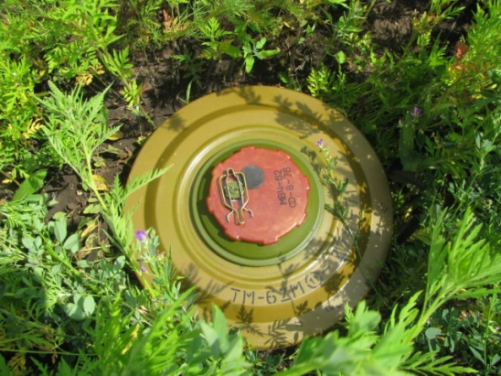
Міна призначена для враження танків чи інших транспортних засобів, тому встановлюється на дорогах. Закопану в землю її важко знайти навіть за допомогою металошукача. Щоб спрацював штатний детонатор, на нього потрібно натиснути вагою від 120 кг і більше. Проте незважаючи на це, при виявленні подібних боєприпасів у жодному разі їх не можна чіпати, намагатися викопати чи перемістити. Часто під протитранспортні міни можуть встановлюватися протипіхотні. Місце виявлення міни необхідно захистити й викликати саперів.

Саморобні вибухові пристрої
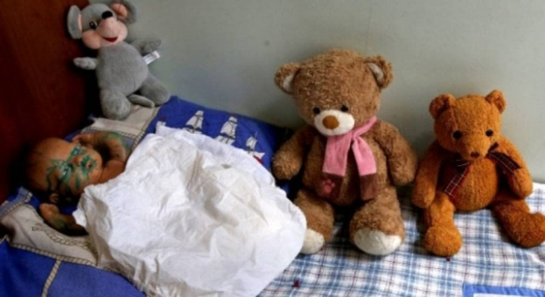
Замасковані вибухові пристрої під побутові речі, сумки, коробки, мобільні телефони, запальнички, навіть дитячі іграшки. Зовнішній вигляд, форма, колір і навіть принцип дії може бути різноманітним – як розтяжки, так і датчик руху.
Часто такі види боєприпасів установлюються всередині будинків, транспортних засобів або на дитячих майданчиках.
Тому слід не поспішати повертатися до свого рідного міста одразу після його звільнення. Дайте можливість саперам і рятувальникам очистити населений пункт від жахливих слідів підступної діяльності російських окупантів.
Якщо виявили підозрілі предмети, не можна їх чіпати. Саморобні вибухові пристрої можуть мати годинниковий механізм. Краще проявити надмірну пильність і викликати рятувальників для перевірки підозрілих предметів, ніж втратити кінцівки чи життя.

Нерозірвані боєприпаси
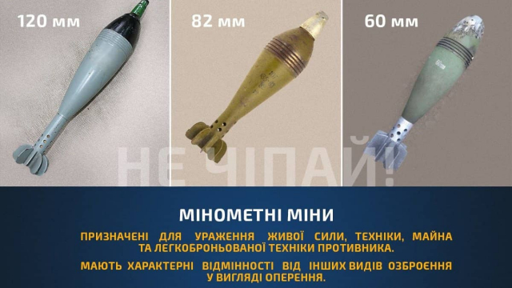
Згідно з дослідженнями, близько 20% усіх снарядів не розриваються одразу. Поблизу районів активних бойових дій навіть протягом тривалого часу можна виявити гранати, міни, випущені з міномета, боєприпаси до танків або реактивних систем залпового вогню.
Найчастіше зустрічаються мінометні міни калібрів 120, 82 та 60 міліметрів. Цей вид боєприпасів має характерний стабілізатор у вигляді «оперення», сталевий корпус, детонатори ударної дії або дистанційні трубки.

Бережіть себе, своїх рідних і близьких. Будьте уважні, не чіпайте підозрілих предметів!

ПАНАСЕНКО Андрій

